Jawaban =

1. Buatlah sebuah fitur untuk menghapus data yang ada pada list view

Disini ketika ada data yang akan dihapus pada list kontak, maka bisa tekan fitur sampah seperti pada gambar berikut

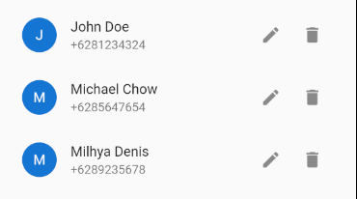

Ketika fitur hapus ditekan, maka akan muncul pop up seperti berikut

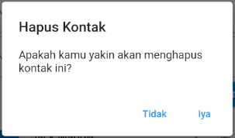

Jika sudah diklik “iya” maka data yang sebelumnya akan terhapus

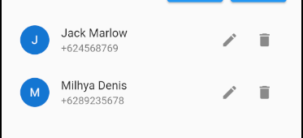

1. Buatlah sebuah fitur untuk melakukan update data pada kontak

Disini kita akan melakukan update data dari list data yang sudah ada, disini akan ubah data dari “Jack Marlow” menjadi “Daniel Mattow” beseta nomor kontaknya

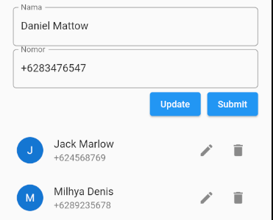

Jika sudah diklik fitur update, maka data nya akan berubah menjadi seperti berikut

